OSAKA TAKAYAMA 4D3N
ซากุระ เซเลบริตี้
กำหนดการเดินทางเดือนมีนาคม – พฤษภาคม 2560
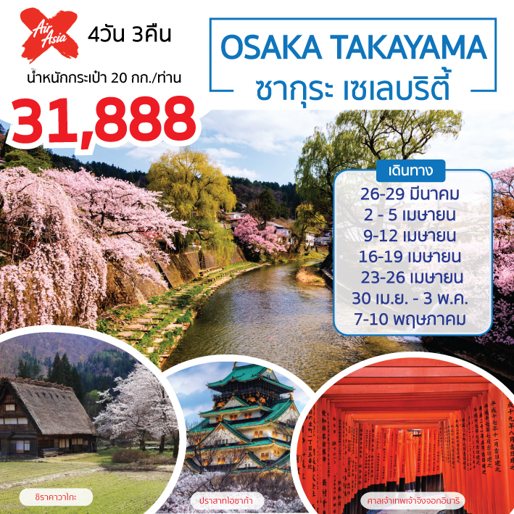
โดยสายการบิน AIR ASIA X (XJ)
เที่ยวโอซาก้า ทาคายาม่า หมู่บ้านมรดกโลก “ชิราคาวาโกะ”
FREE WIFI ON BUS
มีน้ำดื่มบริการบนรถบัสวันละ 1 ขวด

วันเดินทาง | ราคาผู้ใหญ่ | พักเดี่ยว
26-29 มีนาคม 2560 | 32,888 | 7,900
02-05 เมษายน 2560 | 31,888 | 7,900
09-12 เมษายน 2560 (สงกรานต์) | 32,888 | 7,900
16-19 เมษายน 2560 | 32,888 | 7,900
23-26 เมษายน 2560 | 32,888 | 7,900
30 เมษายน – 03 พฤษภาคม 2560 | 32,888 | 7,900
07-10 พฤษาภาคม | 32,888 | 7,900
** ปล. ไม่มีราคาเด็ก เนื่องจากเป็นราคาพิเศษ / ราคานี้ไม่รวมค่าทิปไกด์ท่านละ1,000 บาท/ทริป**
วันแรก กรุงเทพ สนามบินดอนเมือง – สนามบินคันไซ ประเทศญี่ปุ่น – นาโกย่า – กิฟุ
05.00 น. พร้อมกันที่ สนามบินนานาชาติดอนเมือง ชั้น 3 อาคารผู้โดยสารระหว่างประเทศ เคาน์เตอร์ สายการบิน AIR ASIA X เจ้าหน้าที่ของบริษัทฯ คอยให้การต้อนรับ และอำนวยความสะดวกในการเช็คอิน
สายการบิน AIR ASIA X ใช้เครื่อง AIRBUS A330-300 จำนวน 377 ที่นั่ง จัดที่นั่งแบบ 3-3-3 (น้ำหนักกระเป๋า 20 กก./ท่าน หากต้องการซื้อน้ำหนักเพิ่ม ต้องเสียค่าใช้จ่าย)
**บริการอาหารและเครื่องดื่มบนเครื่อง**
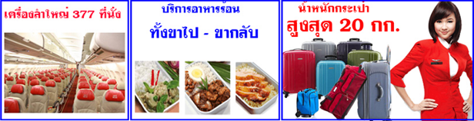

08.00 น. เหิรฟ้าสู่ เมืองโอซาก้า ประเทศญี่ปุ่น โดยเที่ยวบินที่ XJ900
16.00 น. ถึง สนามบินคันไซ เมืองโอซาก้า ประเทศญี่ปุ่น หลังจากผ่านขั้นตอนศุลกากรแล้วนำท่านเดินทางสู่ โอซาก้า (Osaka) เป็นจังหวัดที่มีความสำคัญเป็นอันดับสองและขนาดใหญ่เป็นอันดับสามของญี่ปุ่น เป็นเมืองเศรษฐกิจที่สำคัญของภูมิภาคคันไซ อีกทั้งยังมีสถานที่ท่องเที่ยวภายในเมืองและรอบๆเมืองมากมาย (เวลาที่ญี่ปุ่น เร็วกว่าเมืองไทย 2 ชั่วโมง กรุณาปรับนาฬิกาของท่านเพื่อความสะดวกในการนัดหมายเวลา) ***สำคัญมาก!! ประเทศญี่ปุ่นไม่อนุญาตให้นำอาหารสด จำพวก เนื้อสัตว์ พืช ผัก ผลไม้ เข้าประเทศ หากฝ่าฝืนมีโทษปรับและจับ***
นำท่านสู่ นาโกย่า(Nagoya) เป็นตัวเมืองของจังหวัดไอจิ (Aichi) มีประชากรอาศัยอยู่มากกว่า 2 ล้านคน เป็นเมืองศูนย์รวมการค้าและการคมนาคมที่สำคัญแห่งหนึ่งของญี่ปุ่น เดินทางสู่ เมืองกิฟุ ตั้งอยู่บริเวณภูมิภาคจูบุบนเกาะฮอนชู ใจกลางประเทศญี่ปุ่น กิฟุถูกแบ่งออกเป็นสองภูมิภาค : ฮิดะ ในภาคเหนือ และ มิโนะ ในภาคใต้ โดยส่วนใหญ่เป็นภูเขาที่สูงเหนือระดับน้ำทะเลมากกว่า 3,000 เมตร
จากนั้นนำท่านเข้าสู่ที่พัก
ค่ำ อิสระรับประทานอาหารค่ำตามอัธยาศัย
ที่พัก GIFU HOTEL หรือเทียบเท่าระดับเดียวกัน
วันที่สอง กิฟุ – ชิราคาวาโกะ – ทาคายาม่า – ซันมาชิซูจิ – ทาคายาม่าจินยะ – เมืองมิเอะ
เช้า รับประทานอาหารเช้า ณ ห้องอาหารของโรงแรม (1)
นำท่านสู่ ชิราคาวาโกะ (Shirakawago) เมืองที่เป็นมรดกโลกทางวัฒนธรรมของประเทศญี่ปุ่น เป็นหมู่บ้านชาวนาที่มีรูปร่างแปลกตาติดอันดับ The most beautiful village in Japan และเป็นเมืองมรดกโลกที่มีชื่อเสียงแห่งหนึ่ง HILIGHT!!! หมู่บ้านแบบกัชโชสึคุริ เป็นบ้านชาวนาโบราณที่มีอายุมากกว่า 250 ปี คำว่า “กัชโช” มีความหมายว่า “พนมมือ” ซึ่งเป็นการบ่งบอกถึงลักษณะ รูปแบบของบ้านที่มีหลังคามุงด้วยฟางข้าวที่ทำมุมชันถึง 60 องศา คล้ายสองมือที่ประนมเข้าหากัน ตัวบ้านมีความยาวประมาณ 18 เมตร กว้าง 10 เมตร ทั้งหลังถูกสร้างขึ้นโดยไม่ใช้ตะปู ต่อมาในปี 1995 องค์การยูเนสโกขึ้นทะเบียนให้ชิราคาวาโกะเป็นมรดกโลก
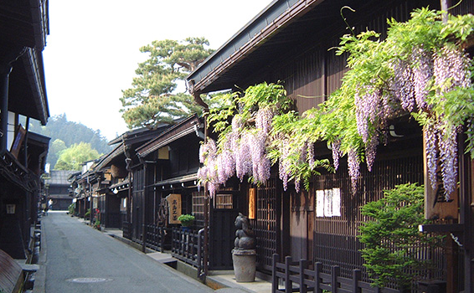
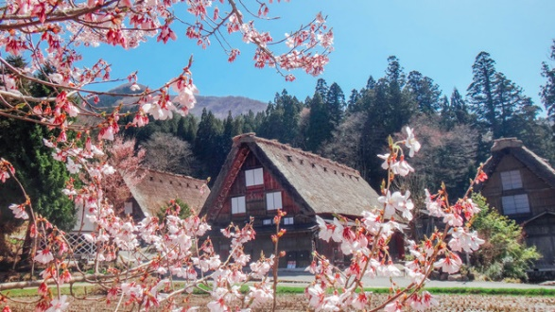
เที่ยง บริการอาหารกลางวัน ณ ภัตตาคาร (2)
เดินทางสู่ ทาคายาม่า (Takayama) เมืองเก่าแก่อยู่ในหุบเขาล้อมรอบด้วยเทือกเขาเจแปนแอลป์ ถูกขนานนามไว้ว่าเป็น ลิตเติ้ลเกียวโต หรือ เกียวโตน้อย เป็นเมืองเก่าแก่ที่ยังคงอนุรักษ์ไว้ซึ่งอารยธรรม ขนบธรรมเนียมประเพณีในอดีตของชาวญี่ปุ่นได้อย่างสมบูรณ์ บ้านเรือนสร้างขึ้นด้วยไม้แบบโบราณ บรรยากาศเก่าแก่ อายุเป็นร้อยๆปี มี วัด ศาลเจ้า สะพาน ตลาดเช้าที่คึกคักเต็มไปด้วยผู้คน ตัวเมืองสวยสะอาด ทันสมัย และมีสภาพธรรมชาติอันอุดมสมบูรณ์ นำท่านเดินเล่น ชมบรรยากาศเมืองเก่าทาคายาม่าที่ ซันมาชิซูจิ ย่นเมืองเก่าที่อนุรักษ์ความเป็นเอโดะเมื่อ 300 ปีก่อนได้เป็นอย่างดี ผ่านชม อาคารทาคายาม่าจินยะ (Takayama Jinya) อดีตทำหน้าที่เป็นสำนักงานรัฐบาลท้องถิ่นประจำภูมิภาคฮิดะ ในสมัยการปกครองของโชกุนโทคุงาวะในปี 1692 จนกระทั่งปี 1969 จนถึงปัจจุบันเปิดเป็นพิพิธภัณฑ์ให้ประชาชนเข้าชมห้องเสี่อทาทามิที่ได้รับการบำรุงรักษาเป็นอย่างดี ปัจจุบันใช้เป็นที่จัดแสดงข้าวของและเอกสารทางการของขุนนางศักดินา แผนที่ภูมิภาคฮิดะ และประวัติศาสตร์แผนเมือง เป็นต้น (ไม่รวมค่าเข้า จ่ายเพิ่มประมาณ 430 เยน/ท่าน)
นำท่านสู่ เมืองมิเอะ เป็นพื้นที่อุตสาหกรรมปิดของเมืองนาโกย่า มีสถานที่พักผ่อนหย่อนใจมากมายเช่น บ่อน้ำพุร้อน สวนสนุก และสนามแข่งรถนานาชาติซูซูกะเซอร์กิต
ค่ำ อิสระรับประทานอาหารค่ำตามอัธยาศัย
พักที่ MIE HOTEL หรือเทียบเท่าระดับเดียวกัน
วันที่สาม มิเอะ - อาราชิยาม่า - สวนป่าไผ่ – สะพานโทเก็ตสึเคียว - เกียวโต – วัดคินคะคุจิ – ศาลเจ้าจิ้งจอก ฟูชิมิอินาริ – ช้อปปิ้งชินไซบาชิ
เช้า รับประทานอาหารเช้า ณ ห้องอาหารของโรงแรม (3)
นำท่านสู่ อาราชิยาม่า (Arashiyama) อยู่ทางตะวักตกของเกียวโต ตัวเมืองอาราชิยาม่านั้นจะคึกคักมากในช่วงวันหยุด มีทั้งร้านค้า ร้านอาหาร และบริเวณโดยรอบก็สามารถเดินเที่ยวได้เรื่อยๆ นำท่านชม สวนป่าไผ่ (Bamboo Groves) เป็นเส้นทางเดินเล็กๆที่ตัดผ่านในกลางสวนป่าไผ่ สามารถเดินเล่นหรือขี่จักรยายผ่านก็ได้ ให้บรรยากาศที่แปลกและหาได้ยาก อิสระให้ท่านเดินชมความงามยามที่มีแสงอาทิตย์รอดผ่านตัวป่าไผ่ลงมายังพื้นด้านล่าง ประกอบกับมีลมพัดมาพร้อมกันก็จะเป็นเสียงกิ่งก้านของต้นไผ่กระทบกันไปมา ดูสวยงามและให้บรรยากาศโรแมนติกยิ่งนัก บริเวณใกล้ๆ จะเป็นร้านขายของพื้นเมืองที่ทำมาจากต้นไม้ เช่น ตะกร้าไม้ไผ่, ถ้วย, กล่องใส่ของ หรือเสื้อสานจากไผ่ จากนั้นชม สะพานโทเก็ตสึเคียว (Togetsukyo Bridge) หรือนิยมเรียกว่า Moon Crossing Bridge เป็นเสมือนสัญลักษณ์ของอาราชิยาม่า สะพานนี้มีความสวยงามอย่างมากเพราะด้านหลังนั้นเป็นภูเขาสูงใหญ่และด้านล่างเป็นแม่น้ำที่ทั้งสองฝั่งมีแนบต้นซากุระเรียงรายเรียบแม่น้ำไปเรื่อยๆ ทำให้เป็นจุดชมซากุระที่สวยงามอีกจุดหนึ่ง

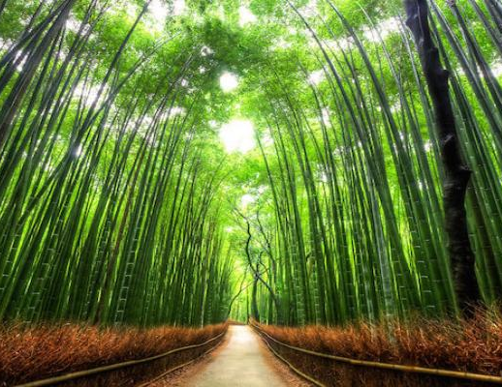
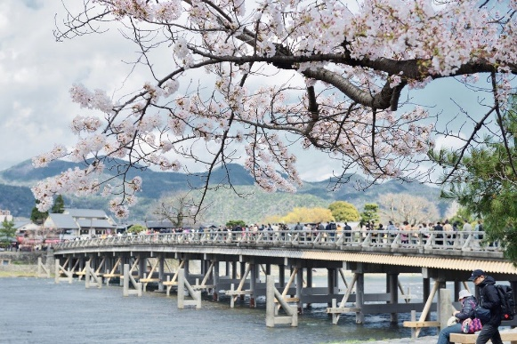
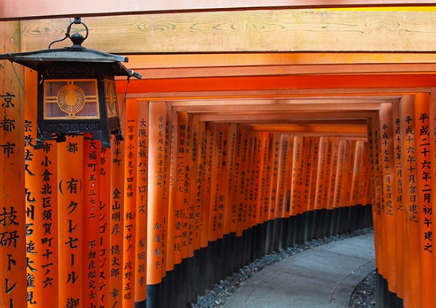
เที่ยง บริการอาหารกลางวัน ณ ภัตตาคาร (4)
นำท่านเดินทางสู่ เกียวโต (Kyoto) ซึ่งเคยเป็นเมืองหลวงของประเทศญี่ปุ่นมายาวนานที่สุด คือตั้งแต่ปีค.ศ. 794 จนถึง 1868 ร่วมๆ 1,100 ปีเลยทีเดียว เกียวโตจึงเป็นเมืองสำคัญที่เต็มไปด้วยประวัติศาสตร์และวัฒนธรรมของญี่ปุ่นด้วย เดินทางสู่ วัดคินคะคุจิ (Kinkakuji) เดิมสร้างขึ้นเพื่อใช้เป็นบ้านพักของท่านโชกุนอาชิกาก้า โยชิมิสุและท่านมีความตั้งใจยกบ้านพักแห่งนี้ให้เป็นวัดนิกายเซนภายหลังจากที่ท่านเสียชีวิต คนไทยนิยมเรียกกันว่า วัดทอง เนื่องจากที่วัดนี้จะมีอาคารหลักเป็นสีทองเกือบทั้งหลังตั้งโดดเด่นอยู่กลางน้ำ ทำให้เกิดเป็นเงาสะท้อนกับพื้นน้ำเบื้องหน้า จนเกิดเป็นภาพที่สวยงามเป็นอีกสัญลักษณ์หนึ่งของเมืองเกียวโต จากนั้นสู่ ศาลเจ้าเทพเจ้าจิ้งจอกอินาริ (Fushimi Inari Shrine) หรือที่คนไทยชอบเรียกกันว่าศาลเจ้าแดง เป็นศาลเจ้าชินโต มีชื่อเสียงโด่งดังจากประตูโทริอิ (Torii Gate) หรือเสาสีแดงที่เรียงตัวกันจำนวนหลายหมื่นต้นจนเป็นทางเดินได้ทั่วทั้งภูเขาอินาริ ที่ผู้คนเชื่อกันว่าเป็นภูเขาศักดิ์สิทธ์ โดยเทพอินาริจะเป็นตัวแทนของความอุดมสมบูรณ์ การเก็บเกี่ยวข้าว รวมไปถึงพืชผลไร่นาต่างๆ และมักจะมีจิ้งจอกเป็นสัตว์คู่กายจึงสามารถพบเห็นรูปปั้นจิ้งจอกมากมายด้วยเช่นกัน นำท่านสู่ย่านช้อปปิ้ง ชินไซบาชิ Shinsaibashi บริเวณแหล่งช้อปปิ้งแห่งนี้มีความยาวประมาณ 600 เมตร เต็มไปด้วยร้านค้าปลีก ร้านแฟรนไชส์ ร้านเครื่องสำอางค์ ร้านรองเท้า กระเป๋านาฬิกา ร้านกาแฟ ร้านอาหาร ร้านขนม ร้านเสื้อผ้าสตรีทแบรนด์ทั้งญี่ปุ่นและต่างประเทศ เช่น Zara H&M Beans ABC Mart เป็นต้น เรียกว่ามีทุกอย่างที่ต้องการรวมกันอยู่บริเวณนี้
ค่ำ อิสระรับประทานอาหารค่ำตามอัธยาศัย
ที่พัก FUJIYA HOTEL หรือเทียบเท่าระดับเดียวกัน
วันที่สี่ ปราสาทโอซาก้า (ด้านนอก) – ดิวตี้ฟรี – ริงกุเอ้าเลท – สนามบินคันไซ – สนามบินดอนเมือง
เช้า รับประทานอาหารเช้า ณ ห้องอาหารของโรงแรม (5)
เดินทางสู่ ปราสาทโอซาก้า (Osaka Castle) (ด้านนอก) เป็นหนึ่งในแลนด์มาร์คสำคัญของเมืองโอซาก้า หอคอยปราสาทจะมีอยู่ด้วยกันทั้งหมด 8 ชั้น ตัวปราสาทถูกล้อมรอบด้วยกำแพงหินคอนกรีต, คูน้ำ และสวนนิชิโนมารุซึ่งอยู่ทางป้อมตะวักตก มีต้นซากุระกว่า 600 ต้น ในช่วงเดือนเมษายนจึงเป็นแหล่งชมซากุระที่โด่งดังเพราะฉากด้านหลังของสวนแห่งนี้จะมองเห็นภาพปราสาทโอซาก้าที่สวยงามเป็นอย่างยิ่ง นำท่านช้อปปิ้งกันต่อที่ ดิวตี้ฟรี อิสระให้ท่านเลือกซื้อสินค้าปลอดภาษี ทั้ง เสื้อผ้า น้ำหอม ต่างๆ ตามอัธยาศัย
เที่ยง บริการอาหารกลางวัน ณ ภัตตาคาร (6)
นำท่านสู่ ริงกุเอ้าเล็ท (Rinku Outlet) แหล่งช้อปปิ้งที่ใหญ่ที่สุดในญี่ปุ่นใกล้กับสนามบินคันไซ ให้ท่านเพลิดเพลินกับการเลือกซื้อสินค้าแบรนด์เนม ชื่อดังหลากหลายและสินค้าดีราคาพิเศษ อาทิ เครื่องสำอาง, เครื่องประดับ, เสื้อผ้า, กระเป๋า, รองเท้าอุปกรณ์กีฬา, เครื่องใช้ไฟฟ้าและยังเป็นแหล่งรวมสินค้าแบรนด์ญี่ปุ่นโกอินเตอร์มากมายกับคอลเลคชั่นเสื้อผ้าล่าสุด อาทิ MK Michel Klein, Morgan, Elle, Cynthia Rowley, Diffusione Tessile ฯลฯ พร้อมทั้งเลือกซื้อกระเป๋าไฮไซ Bally, Prada, Gucci, Diesel, Tumi, Gap, Armany ฯลฯ หรือจะเลือกดูเครื่องประดับ และนาฬิกาหรูอย่าง Tag Heuer, Agete, S.T.Dupont, Tasaki,Longines ฯลฯ รวมไปถึงรองเท้าแฟชั่น Hush Puppies, Scotch Grain, Skechers, Hogan ฯลฯ หรือเลือกซื้อสินค้าสำหรับคุณหนู Aigle, Bandai Asobi, Hakka Kids, Miki Houseและสินค้าอื่นๆอีกมากมาย ให้ท่านได้เลือกช้อปปิ้งตามอัธยาศัย
ได้เวลาอันสมควรนำท่านเดินทางสู่ สนามบินคันไซ
17.05 น. ออกเดินทางสู่ กรุงเทพฯ โดยสายการบิน แอร์เอเชีย เอ็กซ์ เที่ยวบินที่ XJ901
**บริการอาหารและเครื่องดื่มบนเครื่อง**
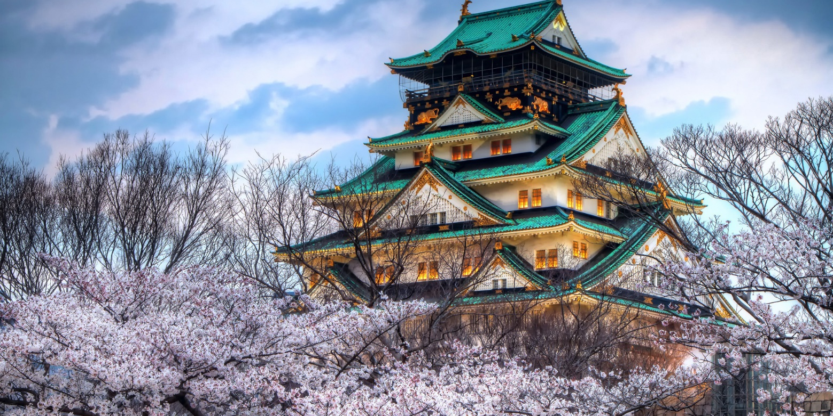
20.20 น. เดินทางถึง สนามบินดอนเมือง กรุงเทพฯ โดยสวัสดิภาพ พร้อมความประทับใจ

+++++++++++++++++++++++++++++++++

สำหรับลูกค้าท่านที่ไม่เอาตั๋วเครื่องบิน หักค่าตั๋วออก 10,000 บาท จากราคาทัวร์

* ท่านใดมีไฟล์ทบินภายในประเทศต่อ โปรดแจ้งให้บริษัทฯทราบในวันจองทัวร์ *
** ทั้งนี้เพื่อประโยชน์ของตัวท่านเอง **
** สายการบินไทยแอร์เอเชียเอ็กซ์มีเงื่อนไขเพิ่มตามรายละเอียดด้านล่าง**
- สายการบินไทยแอร์เอเชียเอ็กซ์ใช้ระบบการจองที่นั่งเป็นแบบสุ่มที่นั่งว่าง อาจจะทำให้ครอบครัวที่มาด้วยกันไม่ได้นั่งติดกัน
หากลูกค้าเท่าได้ประสงค์จะจองที่นั่งติดกันจะมีรายละเอียดการค่าใช้จ่ายในการซื้อที่นั่งเพิ่ม ดังนี้

- UP BUSINESS (ไป-กลับ) 26,000 บาท
(โปรดสอบถามก่อนการเดินทาง ราคาไม่เท่ากันและต้องเช็คที่นั่ง)

Quiet Zone ไม่อนุญาติให้เด็กอายุต่ากว่า 10 ปี นั่ง
- Quiet Zone (Hot Seat) 1,600 บาท/เที่ยว
- Quiet Zone (Seat) 500 บาท/เที่ยว
- Hot Seat (Normal Zone) 1,400 บาท/เที่ยว
- Baby Bassinet (จองคู่กับ hot seat) 1,400 บาท/เที่ยว
- Standard Seat 400 บาท/เที่ยว

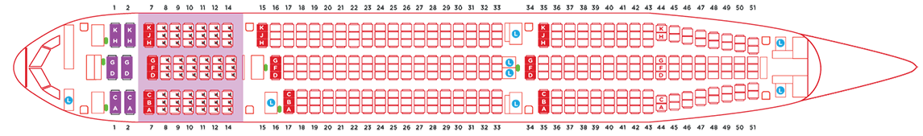
Airbus A330

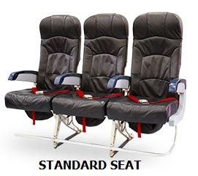
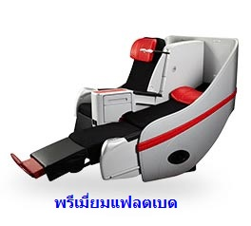
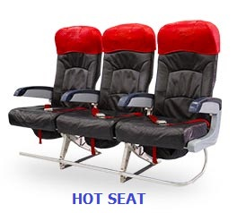
- ทางแอร์เอเชียมีนํ้าหนักกระเป๋าให้ท่านละ 20 กก. ต่อ 1 เที่ยวการเดินทาง ท่านใดประสงค์จะซื้อน้ำหนักเพิ่มกรุณาแจ้งเจ้าหน้าที่ ณ วันจองทัวร์ อัตราค่าสัมภาระตามรายละเอียดด้านล่าง
**ซื้อน้าหนักกระเป๋าเพิ่ม**
- 5 กก.= 500 บาทต่อเที่ยว
- 10 กก.= 750 บาทต่อเที่ยว
- 20 กก.= 1,100 บาทต่อเที่ยว
- ส่วนลูกค้าที่จะซื้ออุปกรณ์ที่เกี่ยวกับการกีฬา อาทิเช่น ไม้กอล์ฟ ต้องซื้อค่าสัมภาระเป็นค่าอุปกรณ์กีฬาเพิ่มเติมแยกจากค่าสัมภาระ ตามรายละเอียดด้านล่าง
**ค่าอุปกรณ์กีฬาราคา**
- 20 กก.= 900 บาทต่อเที่ยว
- 25 กก.= 1,150 บาทต่อเที่ยว
- 30 กก.= 1,250 บาทต่อเที่ยว
- 40 กก.= 1,550 บาทต่อเที่ยว
  - ออกเดินทางจาก สนามบินดอนเมือง นน.เกินกว่ากำหนด คิดกิโลละ 500 บาท / ท่าน / เที่ยว
  - ออกเดินทางจาก สนามบินนาริตะ / คันไซ นน.เกินกว่ากำหนด คิดกิโลละ 2000 เยน / ท่าน / เที่ยว
--------------------------------------------------------------------------------------------------
บริษัทขอสงวนสิทธิ์ : รายการทัวร์สามารถเปลี่ยนแปลงได้ตามความเหมาะสม เนื่องจากสภาวะอากาศ, การเมือง, สายการบิน เป็นต้น โดยมิต้องแจ้งให้ทราบล่วงหน้า การบริการของรถบัสนำเที่ยวญี่ปุ่น ตามกฎหมายของประเทศญี่ปุ่น สามารถให้บริการวันละ 10 ชั่วโมง มิอาจเพิ่มเวลาได้ โดยมัคคุเทศก์และคนขับจะเป็นผู้บริหารเวลาตามความเหมาะสม ทั้งนี้ขึ้นอยู่กับสภาพการจราจรในวันเดินทางนั้นๆ เป็นหลัก จึงขอสงวนสิทธิ์ในการปรับเปลี่ยนเวลาท่องเที่ยวตามสถานที่ในโปรแกรมการเดินทาง
อัตราค่าบริการรวม
- ค่าตั๋วเครื่องบินไป-กลับตามรายการที่ระบุ รวมถึงค่าภาษีสนามบิน และค่าภาษีน้ำมัน
- ค่ารถโค้ชปรับอากาศ
- โรงแรมที่พักตามที่ระบุ หรือเทียบเท่า (พัก 2-3 ท่าน/ห้อง)
***ห้องพักที่ญี่ปุ่นมีขนาดเล็กและมีจำนวนห้องจำกัดในแต่ละโรงแรม สงวนสิทธิกรณีลูกค้า Request ประเภทห้องพัก สามารถ Request ได้ แต่อาจไม่ได้ตามที่ต้องการ (On Request)***

- ค่าธรรมเนียมเข้าชมสถานที่ต่างๆ ตามรายการที่ระบุ
- ค่าอาหาร ตามรายการที่ระบุ
- ค่าเบี้ยประกันอุบัติเหตุในการเดินทางท่องเที่ยว วงประกันท่านละ 1,000,000 บาท (เงื่อนไขตามกรรมธรรม์)

อัตราค่าบริการนี้ไม่รวม
- ค่าใช้จ่ายส่วนตัวของผู้เดินทาง อาทิ ค่าทำหนังสือเดินทาง ค่าโทรศัพท์ ค่าอาหาร เครื่องดื่ม ค่าซักรีด ค่ามินิบาร์ในห้องและค่าพาหนะต่างๆ ที่มิได้ระบุในรายการ
- ค่าธรรมเนียมวีซ่าเข้าประเทศญี่ปุ่น กรณีประกาศให้กลับมายื่นร้องขอวีซ่าอีกครั้ง (เนื่องจากทางญี่ปุ่นได้ประกาศยกเว้นการยื่นวีซ่าเข้าประเทศญี่ปุ่นให้กับคนไทยสำหรับผู้ที่ประสงค์พำนักระยะสั้นในประเทศญี่ปุ่นไม่เกิน 15 วัน)
- หากในภายหลังทางรัฐบาลญี่ปุ่นประกาศให้ยื่นวีซ่าตามเดิม ผู้เดินทางจะต้องจ่ายเพิ่ม 2,000 บาท สำหรับการยื่นร้องขอวีซ่า
- ค่าธรรมเนียมในกรณีที่กระเป๋าสัมภาระที่มีน้ำหนักเกินกว่าที่สายการบินนั้นๆกำหนดหรือสัมภาระใหญ่เกินขนาดมาตรฐาน
- ค่าภาษีน้ำมัน ที่สายการบินเรียกเก็บเพิ่ม ภายหลังจากทางบริษัทฯได้ออกตั๋วเครื่องบินไปแล้ว
- ค่ามัคคุเทศก์ท้องถิ่น และหัวหน้าทัวร์อำนวยความสะดวก ตลอดการเดินทาง
- ค่าทิปมัคคุเทศก์, คนขับรถ, 1,000 บาท/ท่าน/ทริป, ค่าทิปหัวหน้าทัวร์แล้วแต่ความพึงพอใจของท่าน
- ภาษีมูลค่าเพิ่ม 7 % และภาษีหัก ณ ที่จ่าย 3 %

เดินทางขึ้นต่ำ 34 ท่าน หากต่ำกว่ากำหนด กรุ๊ปจะไม่สามารถเดินทางได้ หากผู้เดินทางทุกท่านยินดีที่จะชำระค่าบริการเพิ่มเพื่อให้คณะเดินทางได้ ทางเรายินดีที่จะประสานงานในการเดินทางตามประสงค์ให้ท่านต่อไป ทางบริษัทขอสงวนสิทธิ์ในการงดออกเดินทางและเลื่อนการเดินทางไปในวันอื่นต่อไป โดยทางบริษัทฯจะแจ้งให้ท่านทราบล่วงหน้า

เงื่อนไขการจอง และ การชำระเงิน :
- มัดจำท่านละ 15,000 บาท ภายหลังจากที่ท่านส่งเอกสารการจอง 3 วัน กรณีลูกค้าทำการจองก่อนวันเดินทางภายใน 20 วัน ทางบริษัทขอสงวนสิทธิ์ในการเก็บค่าทัวร์เต็มจำนวน
- ส่วนที่เหลือ ชำระก่อนวันเดินทางอย่างน้อย 30 วัน
- หากไม่ชำระมัดจำตามที่กำหนด ขออนุญาตตัดที่นั่งให้ลูกค้าท่านอื่นที่รออยู่
- หากชำระไม่ครบตามจำนวน บริษัทฯถือว่าท่านยกเลิกการเดินทางโดยอัตโนมัติโดยไม่มีเงื่อนไข
- เมื่อท่านชำระเงินไม่ว่าจะทั้งหมดหรือบางส่วน ทางบริษัทฯถือว่าท่านได้ยอมรับเงื่อนไขและข้อตกลงต่างๆที่ได้ระบุไว้ทั้งหมดนี้แล้ว
- หากชำระเงินในแต่ละส่วนแล้ว โปรดส่งสำเนาการโอนเงิน พร้อมระบุชื่อพนักงานขายมาทางแฟกซ์
- ส่งรายชื่อสำรองที่นั่ง ผู้เดินทางต้องส่งสำเนาหนังสือเดินทาง (Passport) โดยเซ็นต์ชื่อพร้อมยืนยันว่าต้องการเดินทางท่องเที่ยวทริปใด, วันที่ใด, ไปกับใครบ้าง, เบอร์โทร // [หากไม่ส่งสำเนาหนังสือเดินทาง (Passport) มาให้ ทางบริษัทฯขอสงวนสิทธิ์ไม่รับผิดชอบค่าเสียหายอันเกิดจากความผิดพลาดจากการสะกดชื่อ-นามสกุล และอื่นๆ เพื่อใช้ในการจองตั๋วเครื่องบินทั้งสิ้น

โปรดตรวจสอบ Passport : จะต้องมีอายุคงเหลือ ณ วันเดินทางมากกว่า 6 เดือนขึ้นไป และเหลือหน้ากระดาษอย่างต่ำ 2 หน้าหากไม่มั่นใจโปรดสอบถาม

เงื่อนไขยกเลิกการจอง :
เนื่องจากเป็นราคาตั๋วเครื่องบินโปรโมชั่น เมื่อจองทัวร์ชำระเงินค่าจองค่าทัวร์แล้ว ไม่สามารถยกเลิก เลื่อน ขอคืนเงิน ได้ทุกกรณี และกรณีที่กองตรวจคนเข้าเมืองทั้งกรุงเทพฯ และในต่างประเทศ ปฏิเสธมิให้เดินทางออก หรือ เข้าประเทศที่ระบุไว้ ในรายการเดินทาง บริษัทฯ ขอสงวนสิทธิ์ที่จะไม่คืนค่าทัวร์ไม่ว่ากรณีใดๆ ทั้งสิ้น รวมถึง เมื่อท่านออกเดินทางไปกับคณะแล้ว ถ้าท่านงดการใช้บริการรายการใดรายการหนึ่ง หรือไม่เดินทาง พร้อมคณะถือว่าท่านสละสิทธิ์ ไม่อาจเรียกร้องค่าบริการและเงินมัดจาคืน ไม่ว่ากรณีใดๆ ทั้งสิ้น

จากมาตรการยกเว้นวีซ่าเข้าประเทศญี่ปุ่นให้กับคนไทย ผู้ที่ประสงค์จะพำนักระยะสั้นในประเทศญี่ปุ่นไม่เกิน 15 วัน ไม่ว่าจะด้วยวัตถุประสงค์เพื่อการท่องเที่ยว เยี่ยมญาติ หรือธุรกิจ จะต้องยื่นเอกสารในขั้นตอนการตรวจเข้าเมือง เพื่อยืนยันการมีคุณสมบัติการเข้าประเทศญี่ปุ่น* ดังต่อไปนี้
- ตั๋วเครื่องบินขาออกจากประเทศญี่ปุ่น (ทางบริษัทฯจัดการให้)
- สิ่งที่ยืนยันว่าท่านสามารถรับผิดชอบค่าใช้จ่ายที่อาจเกิดขึ้นในระหว่างที่พำนักในประเทศญี่ปุ่นได้ (เช่น เงินสด บัตรเครดิต เป็นต้น)
- ชื่อ ที่อยู่ และหมายเลขติดต่อในระหว่างที่พำนักในประเทศญี่ปุ่น (ทางบริษัทจัดการให้)
- กำหนดการเดินทางระหว่างที่พำนักในประเทศญี่ปุ่น (ทางบริษัทฯ จัดการให้)
คุณสมบัติการเข้าประเทศญี่ปุ่น (สำหรับกรณีการเข้าประเทศญี่ปุ่นด้วยมาตรการยกเว้นวีซ่า)
- หนังสือเดินทางต้องมีอายุการใช้งานเหลืออยู่ ไม่ต่ำกว่า 6 เดือน
- กิจกรรมใดๆ ที่จะกระทำในประเทศญี่ปุ่นจะต้องไม่เป็นสิ่งที่ขัดต่อกฎหมายและเข้าข่ายคุณสมบัติการพำนักระยะสั้น
- ในขั้นตอนการขอเข้าประเทศ จะต้องระบุระยะเวลาการพำนักไม่เกิน 15 วัน
- เป็นผู้ที่ไม่มีประวัติการถูกส่งตัวกลับจากประเทศญี่ปุ่น มิได้อยู่ในระยะเวลาของการถูกปฏิเสธไม่ให้เข้าประเทศ และไม่เข้าข่ายคุณสมบัติที่จะถูกปฏิเสธไม่ให้เข้าประเทศ

หมายเหตุ : กรุณาอ่านศึกษารายละเอียดทั้งหมดก่อนทำการจอง เพื่อความถูกต้องและความเข้าใจตรงกันระหว่างท่านลูกค้าและบริษัท
- บริษัทฯ ขอสงวนสิทธิ์ที่จะเลื่อนการเดินทางหรือปรับราคาค่าบริการขึ้นในกรณีที่มีผู้ร่วมคณะไม่ถึง 30 ท่าน
- ขอสงวนสิทธิ์การเก็บค่าน้ำมันและภาษีสนามบินทุกแห่งเพิ่ม หากสายการบินมีการปรับขึ้นก่อนวันเดินทาง
- บริษัทฯ ขอสงวนสิทธิ์ในการเปลี่ยนเที่ยวบิน โดยมิต้องแจ้งให้ทราบล่วงหน้าอันเนื่องจากสาเหตุต่างๆ
- บริษัทฯ จะไม่รับผิดชอบใดๆ ทั้งสิ้น หากเกิดกรณีความล่าช้าจากสายการบิน, การยกเลิกบิน, การประท้วง, การนัดหยุดงาน, การก่อการจลาจล, ภัยธรรมชาติ, การนำสิ่งของผิดกฎหมาย ซึ่งอยู่นอกเหนือความรับผิดชอบของบริษัทฯ
- บริษัทฯ จะไม่รับผิดชอบใดๆ ทั้งสิ้น หากเกิดสิ่งของสูญหาย อันเนื่องเกิดจากความประมาทของท่าน, เกิดจากการโจรกรรม และ อุบัติเหตุจากความประมาทของนักท่องเที่ยวเอง
- เมื่อท่านตกลงชาระเงินมัดจาหรือค่าทัวร์ทั้งหมดกับทางบริษัทฯ แล้ว ทางบริษัทฯ จะถือว่าท่านได้ยอมรับเงื่อนไขข้อตกลงต่างๆ ทั้งหมด
- รายการนี้เป็นเพียงข้อเสนอที่ต้องได้รับการยืนยันจากบริษัทฯ อีกครั้งหนึ่ง หลังจากได้สำรองโรงแรมที่พักในต่างประเทศเรียบร้อยแล้ว โดยโรงแรมจัดในระดับใกล้เคียงกัน ซึ่งอาจจะปรับเปลี่ยนตามที่ระบุในโปรแกรม
- การจัดการเรื่องห้องพัก เป็นสิทธิของโรงแรมในการจัดห้องให้กับกรุ๊ปที่เข้าพัก โดยมีห้องพักสำหรับผู้สูบบุหรี่ / ปลอดบุหรี่ได้ โดยอาจจะขอเปลี่ยนห้องได้ตามความประสงค์ของผู้ที่พัก ทั้งนี้ขึ้นอยู่กับความพร้อมให้บริการของโรงแรม และไม่สามารถรับประกันได้
- กรณีผู้เดินทางต้องการความช่วยเหลือเป็นพิเศษ อาทิเช่น ใช้วีลแชร์ กรุณาแจ้งบริษัทฯ อย่างน้อย 7 วันก่อนการเดินทาง มิฉะนั้นบริษัทฯไม่สามารถจัดการได้ล่วงหน้าได้
- มัคคุเทศก์ พนักงานและตัวแทนของผู้จัด ไม่มีสิทธิในการให้คำสัญญาใด ๆ ทั้งสิ้นแทนผู้จัด นอกจากมีเอกสารลงนามโดยผู้มีอำนาจของผู้จัดกำกับเท่านั้น
- ผู้จัดจะไม่รับผิดชอบและไม่สามารถคืนค่าใช้จ่ายต่างๆ ได้เนื่องจากเป็นการเหมาจ่ายกับตัวแทนต่างๆ ในกรณีที่ผู้เดินทางไม่ผ่านการพิจารณาในการตรวจคนเข้าเมือง-ออกเมือง ไม่ว่าจะเป็นกองตรวจคนเข้าเมืองหรือกรมแรงงานของทุกประเทศในรายการท่องเที่ยว อันเนื่องมาจากการกระทำที่ส่อไปในทางผิดกฎหมาย การหลบหนี เข้าออกเมือง เอกสารเดินทางไม่ถูกต้อง หรือ การถูกปฏิเสธในกรณีอื่น ๆ
- กรณีต้องการพักแบบ 3 ท่าน ต่อห้องหรือห้องแบบ 3 เตียง TRIPLE โรงแรมมีห้อง Triple ไม่เพียงพอ ขอสงวนสิทธิในการจัดห้องให้เป็นแบบ แยก 2 ห้อง คือ 1 ห้องพักคู่ และ 1 ห้องพักเดี่ยว โดยไม่ค่าใช้จ่ายเพิ่ม
- สภาพการจลาจรในช่วงวันเดินทางตรงกับวันหยุดเทศกาลของญี่ปุ่น หรือ วันเสาร์อาทิตย์ รถอาจจะติด อาจทำให้เวลาในการท่องเที่ยวและ ช้อปปิ้งแต่ละสถานที่น้อยลง โดยเป็นดุลยพินิจของมัคคุเทศก์ และคนขัยรถในการบริหารเวลา ซึ่งอาจจะขอความร่วมมือจากผู้เดินทางในบางครั้งที่ต้องเร่งรีบ เพื่อให้ได้ท่องเที่ยวตามโปรแกรม
- บริการน้ำดื่มท่านวันละ 1ขวด ต่อคนต่อวันเริ่มในวันที่ 2 ของการเดินทาง ถึงวันที่ 3 ของการเดินทาง รวมจำนวน 2 ขวด
- การบริการของรถบัสนำเที่ยวญี่ปุ่น ตามกฎหมายของประเทศญี่ปุ่น สามารถให้บริการวันละ 10 ชั่วโมง ในวันนั้นๆ มิอาจเพิ่มเวลาได้ โดยมัคคุเทศก์และคนขับจะเป็นผู้บริหารเวลาตามความเหมาะสม ทั้งนี้ขึ้นอยู่กับสภาพการจราจรในวันเดินทางนั้นๆเป็นหลัก จึงขอสงวนสิทธิ์ในการปรับเปลี่ยนเวลาท่องเที่ยวตามสถานที่ในโปรแกรมการเดินทาง

ใบจองทัวร์ / BOOKING FORM

รายการทัวร์.................................................................................. วันเดินทาง........................................
ชื่อผู้ติดต่อ (ผู้จอง) .................................................................. โทร......................................................
จำนวนผู้เดินทางทั้งหมด.................คน (ผู้ใหญ่................ท่าน / เด็กอายุต่ำกว่า 12 ปี..............ท่าน)
จำนวนห้องพักที่ใช้ทั้งหมด.............ห้อง (TWIN........... /DOUBLE………... / SGL…….…… / TRIPLE.............)

รายชื่อผู้เดินทาง (กรุณากรอกชื่อไทยและอังกฤษอย่างถูกต้องตามหนังสือเดินทาง เรียงตามห้องพัก)
ลำดับ | ชื่อ-นามสกุล (ภาษาไทย) | ชื่อ-นามสกุล(ภาษาอังกฤษ) | วันเกิด (ว/ด/ป)
1
2
3
4
5
6
7
8
9
10

หมายเหตุ กรุณาแจ้งความประสงค์อื่นตามที่ท่านต้องการ อาทิเช่น
อาหาร ไม่ทานเนื้อวัว ไม่ทานเนื้อหมู ไม่ทานสัตว์ปีก ทานมังสาวิรัต
รายละเอียดอื่นๆ ..................................................................................................................................
.........................................................................................................................................................

ข้าพเจ้ารับทราบเงื่อนไขในรายการทัวร์เรียบร้อยแล้ว

ลงชื่อ.............................................................ผู้จอง

(..............................................................)

